Smlouva o výpůjčce nemovité věci

uzavřená ve smyslu ustanovení § 2193 a násl. zákona č. 89/2012 Sb., občanského zákoníku,
ve znění pozdějších předpisů (dále jen „smlouva“), níže uvedeného roku, měsíce a dne mezi smluvními stranami:

Královéhradecký kraj
se sídlem: Pivovarské náměstí 1245/2, 500 03 Hradec Králové
zastoupený: Mgr. Martinem Červíčkem, hejtmanem kraje
IČO: 70889546
DIČ: CZ70889546
(na straně jedné dále jako „půjčitel“)

a

Střední škola řemeslná, Jaroměř, Studničkova 260
se sídlem Studničkova 260, 551 01 Jaroměř
zastoupená: Ing. Petrem Valáškem, ředitelem školy
IČO: 00087815
DIČ: CZ00087815
(na straně druhé dále jako „vypůjčitel“)

  - Půjčitel má na základě smlouvy o výpůjčce nemovité věci ze dne 26. 8. 2020, ve znění dodatku č. 1 ze dne 23. 11. 2020, v užívání mimo jiné část pozemku p. č. 492 o výměře 11 702 m², tzv. Areál Korunní hradby v Josefově (dále jako „areál“), jehož součástí jsou budovy bez č. p. / č. e., označené čísly 1, 2, 4 a 5, vše zapsáno na listu vlastnictví č. 10001, vedeném v katastru nemovitostí u Katastrálního úřadu pro Královéhradecký kraj, Katastrální pracoviště Náchod, pro obec Jaroměř a katastrální území Josefov u Jaroměře.

  - Vypůjčitel je příspěvkovou organizací půjčitele a budoucím uživatelem areálu v souladu s účelem užívání vymezeným ve smlouvě o výpůjčce nemovité věci ze dne 26. 8. 2020,
ve znění dodatku č. 1 ze dne 23. 11. 2020.

II.
- Půjčitel přenechává za podmínek stanovených touto smlouvou vypůjčiteli dočasně do výpůjčky část areálu vyznačenou v příloze č. 1 (dále jen „předmět výpůjčky“), která je nedílnou součástí této smlouvy.

- Sjednaným a výhradním účelem výpůjčky dle této smlouvy je užívání předmětu výpůjčky vypůjčitelem k osvojení praktických dovedností žáků v rámci vzdělávacího programu poskytovaného vypůjčitelem pod odborným vedením.

- Obě smluvní strany shodně prohlašují, že předmět výpůjčky je ke dni uzavření této smlouvy způsobilý k plnění sjednaného účelu výpůjčky.

III.
Doba trvání výpůjčky je smluvními stranami sjednána s vědomím skutečnosti, že vypůjčitel předmět výpůjčky kontinuálně užívá na základě předchozí smlouvy o výpůjčce nemovité věci ze dne 7. 12. 2020, ode dne 16. 2. 2021 do okamžiku ukončení edukativního projektu vypůjčitele dle článku II odst. 2 této smlouvy, respektive oznámením této skutečnosti půjčiteli, nejpozději však ke dni 30. 6. 2021.
IV.
- Vypůjčitel je oprávněn a zároveň povinen užívat předmět výpůjčky řádně a výlučně v souladu s účelem této smlouvy. Vypůjčitel je dále povinen o předmět výpůjčky pečovat s péčí řádného hospodáře a chránit jej jako celek i jednotlivě před poškozením, zničením nebo zneužitím.

- Vypůjčitel si je vědom kulturně historické hodnoty předmětu výpůjčky a je povinen počínat si tak, aby nedošlo k poškození, zničení, ztrátě či opotřebení předmětu výpůjčky nad míru přiměřenou poměrům a dále zajistit, aby nedošlo k neodborné manipulaci s předmětem výpůjčky ze strany třetích osob.

- Vypůjčitel nese odpovědnost za škody vzniklé na předmětu výpůjčky, které způsobí jeho zaměstnanci a žáci nebo třetí osoby, kterým umožnil přístup.

- Vypůjčitel si je dobře vědom stávajícího stavu předmětu výpůjčky a v tomto stavu jej
do výpůjčky s plnou odpovědností přijímá a bere na sebe veškeré riziko případné újmy
na zdraví svých zaměstnanců a žáků, jakož i osob, kterým umožnil přístup, a nebude se z tohoto titulu vůči vypůjčiteli domáhat jakýchkoliv nároků, včetně nároků za poškození či odcizení věcí uskladněných a vnesených.

- Vypůjčitel ručí třetím osobám samostatně za škody a újmy jim vzniklé při užívání předmětu výpůjčky nebo v souvislosti s ním.

- Vypůjčitel se zavazuje bez zbytečného odkladu po skončení výpůjčky předat předmět výpůjčky v původním stavu zpět půjčiteli.

V.
- Zástupce půjčitele uzavírá tuto smlouvu na základě rozhodnutí Rady Královéhradeckého kraje RK/11/588/2021 ze dne 29. 3. 2021.

- Smluvní strany berou na vědomí, že tato smlouva podléhá podmínkám a omezením dle zákona č. 340/2015 Sb., o zvláštních podmínkách účinnosti některých smluv, uveřejňování těchto smluv a o registru smluv. Tato smlouva nabývá platnosti podpisem smluvních stran a účinnosti jejím uveřejněním Ministerstvem vnitra České republiky prostřednictvím registru smluv.

- Právní vztahy touto smlouvou neupravené se řídí platnými právními předpisy, zejména pak příslušnými ustanoveními občanského zákoníku.

- Tato smlouva je vyhotovena ve 2 výtiscích s platností originálu, z nichž jeden si ponechá půjčitel a jeden obdrží vypůjčitel.

- Smluvní strany shodně prohlašují, že si smlouvu před jejím podpisem přečetly, že tato smlouva byla uzavřena podle jejich pravé a svobodné vůle, určitě, vážně a srozumitelně, nikoliv v tísni a za nápadně nevýhodných podmínek. Na důkaz toho připojují oprávnění zástupci smluvních stran své vlastnoruční podpisy.

V Hradci Králové dne: V Jaroměři dne:

Za půjčitele: Za vypůjčitele:

Mgr. Martin Červíček Ing. Petr Valášek
hejtman Královéhradeckého kraje ředitel školy

Příloha č. 1 ke smlouvě o výpůjčce nemovité věci

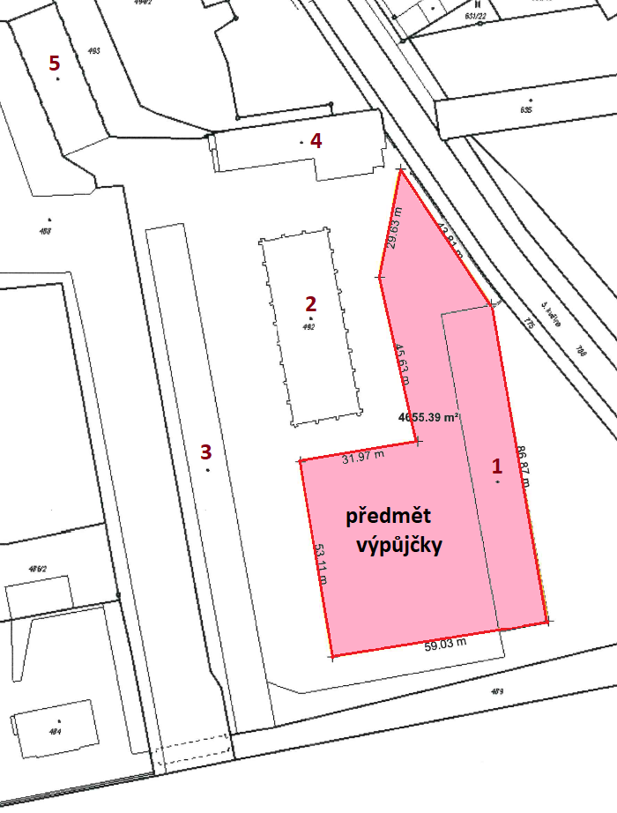

Královéhradecký kraj
se sídlem: Pivovarské náměstí 1245/2, 500 03 Hradec Králové
zastoupený: Mgr. Martinem Červíčkem, hejtmanem kraje
IČO: 70889546
DIČ: CZ70889546
(na straně jedné dále jako „půjčitel“)

a

Střední škola řemeslná, Jaroměř, Studničkova 260
se sídlem Studničkova 260, 551 01 Jaroměř
zastoupená: Ing. Petrem Valáškem, ředitelem školy
IČO: 00087815
DIČ: CZ00087815
(na straně druhé dále jako „vypůjčitel“)
uzavírají tento
dodatek č. 1
ke smlouvě o výpůjčce nemovité věci uzavřené mezi smluvními stranami dne 26. 4. 2021

I.
  - Smluvní strany se při zachování účelu výpůjčky v reakci na pokračování školního vzdělávacího programu dohodly na prodloužení doby trvání výpůjčky do 31. 12. 2021.

  - Veškerá další ujednání smlouvy o výpůjčce zůstávají tímto dodatkem nedotčena.

II.
- Zástupce půjčitele uzavírá tento dodatek na základě rozhodnutí Rady Královéhradeckého kraje RK/20/1193/2021 ze dne 28. 6. 2021.

- Smluvní strany berou na vědomí, že tento dodatek, jakož i vlastní smlouva, podléhá podmínkám a omezením dle zákona č. 340/2015 Sb., o zvláštních podmínkách účinnosti některých smluv, uveřejňování těchto smluv a o registru smluv. Tento dodatek nabývá platnosti podpisem smluvních stran a účinnosti jeho uveřejněním Ministerstvem vnitra České republiky prostřednictvím registru smluv.

- Právní vztahy tímto dodatkem neupravené se řídí platnými právními předpisy, zejména pak příslušnými ustanoveními občanského zákoníku.

- Dodatek je vyhotoven ve 2 výtiscích s platností originálu, z nichž jeden si ponechá půjčitel a jeden obdrží vypůjčitel.

- Smluvní strany shodně prohlašují, že si dodatek před jeho podpisem přečetly, že je uzavřen podle jejich pravé a svobodné vůle, určitě, vážně a srozumitelně, nikoliv v tísni a za nápadně nevýhodných podmínek. Na důkaz toho připojují oprávnění zástupci smluvních stran své vlastnoruční podpisy.

V Hradci Králové dne: V Jaroměři dne:

Za půjčitele: Za vypůjčitele:

